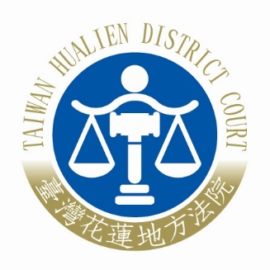 | 臺灣花蓮地方法院新聞稿  發稿日期：110年2月24日  發稿單位：書記處  連 絡 人：書記官長李明正  連絡電話：03-8225144#203 編號：110-009

花蓮地院黃鴻達庭長至電台宣導國民法官新制新聞稿
花蓮地院與你空中來相會！
本院自110年1月起與國立教育廣播電臺花蓮分臺合作錄製「左岸咖啡館-法律EASY GO」之帶狀節目，節目以生動的廣播小劇場作為開端，後由本院法官與主持人進行案例探討，透過對話帶出各種民眾生活中常見的法律問題，解析各種實體與程序之相關法律概念，本院戮力於透過不同的管道與民眾接觸，深化民眾知法及進而守法之觀念，為在地鄉親燃亮司法的燈塔。
近期最HOT的司法新制即為國民法官法將於2023年施行，本院打鐵趁熱委請刑事庭黃鴻達庭長，於民國110年2月22日至國立教育廣播電臺花蓮分臺錄製前開廣播節目，主題即為國民法官宣導，並於廣播節目接受林文玲主持人訪問，向聽眾介紹國民法官制度。
黃庭長於節目中向聽眾介紹「國民法官 合審合判」理念，並詳細解說民眾對新制度的常見疑問，例如：「國民法官會參與什麼案件的審判」、「誰能擔任或拒絕擔任國民法官」、「國民法官選任程序」、「國民法官有哪些職權及保護措施」、「國民法官有哪些義務」，及違反義務的處罰等相關規定，圓滿完成宣導目的。最後，黃庭長也呼籲將來接獲法院通知參加國民法官選任程序的鄉親，能踴躍參與，將不同的社會經驗與價值思考帶進法庭，彼此交流，幫助司法判決更全面
，使判決兼具專業與民意。

